EJERCICIOS UD1.1

1.

En la actualidad se busca la sencillez y la legibilidad, gracias al uso de fuentes sencillas de entender, colores planos o el uso de gráficos vectoriales en de .png u otro formato para, no perder calidad en las imágenes. A su vez de buscan diseños de webs que llamen y enganchen la atención del usuario, jugando con el tipo de scroll o nuevas tecnologías como la realidad virtual y aumentada.

2.

a) Disciplina que estudia el comportamiento entre las personas y los ordenadores, todo para tratar de mejorar la comodidad entre estos.

b) El usuario, los procesos y el ordenador.

c) Su principal función es mejorar el funcionamiento y reducir los errores de los equipos , a la vez que trata de mejorar la experiencia de los usuarios.

3.

Ejemplo de algo que depende de la cultura es la vaca, ya que por ejemplo en la india es una animal adorado sin embargo en el resto de países no deja de ser un animal más.
Por otro lado las formas geométricas u objetos que no pueden llegar a representar nada más que eso será percibido por varios como igual, como una serie de cuadrados o un balón.

4.

Principio de Proximidad:




Principio de Semejanza:
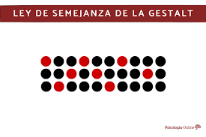
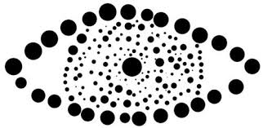

Principio de Simetría:



Principio de continuidad:

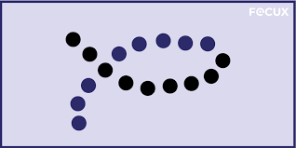

Principio de Cierre:
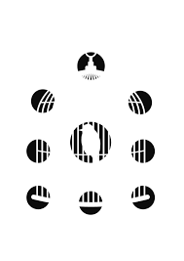

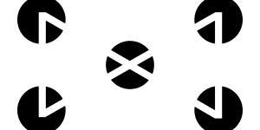


Principio de figura-fondo:


Ley de simplicidad, pregnancia o buena forma:
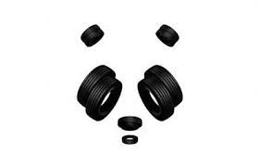

Ley de dirección común:
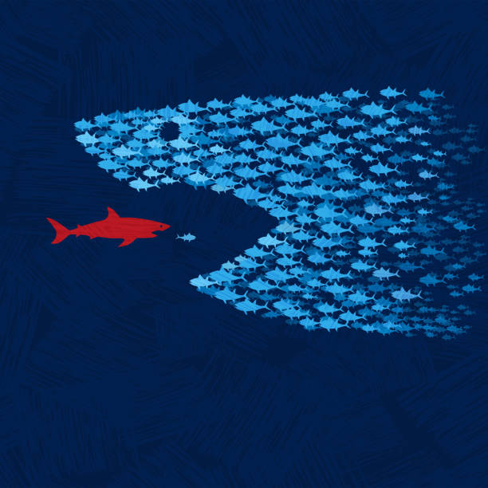

5.
Representacióm:



Significado:

Función:


6.
Volumen -->Conceptual
Textura --> Visual
Dirección -->Relación
Forma -->Visual
Significado -->Prácticos
Medida -->Visual
Posición -->Relación
Línea -->Conceptual

7.
Creo que el más importante es el Conceptual ya que sin sus componentes no creo poder formar el resto. Por otro lado todos son importantes para poder tener un buen diseño y entendimiento de nuestros diseños.
No porque unos se acaban componiendo de sus anteriores y crear una página sin elementos prácticos seria algo poco visual e informativo.

8.

a) Magenta. #cf3476 207,52,118
b) Rojo. #ff0000 255,0,0
c) Blanco. #ffffff 255, 255,255
d) Negro. #000000 0,0,0
e) Azul. #0000ff 0,0,255
f) Amarillo. #ffff00 255,255,0
g) Naranja. #ff8000 255,128,0
h) Verde. #00ff00 0,255,0
i) Violeta. #ff00ff 255,0,255

9.
Sí, ya que el uso de una selección de colores adecuados puede ayudar a resaltar el tema del diseño y a su vez atraer la atención del usuario.

10.
a)El tono es lo que nos permite diferencia unos colores de otros, la cantidad de cada uno de los 3 principales que existe en este, la saturación es la intensidad de ese color, que se define por una escala de grises, y el brillo es la cantidad de luz que llega a reflejarse en el color, dependiendo si contiene más colores oscuros o claros.

El tono y el matiz son sinónimos

b) Primarios: Rojo, Amarillo y Azul.
Secundarios: Violeta, Verde y Naranja

c) Complementario es aquel se encuentra en el lado opuesto a otro dentro del disco cromático, mientras que los análogos son aquellos que se encuentran justo al lado.

d)Un color seguro es aquel que se representa de la misma forma en todos los navegadores, normalmente formados por la combinación de los pares: 00,33,66,99,CC,FF.

Los colores verdaderos son los que puede llegar a percibir el ojo humano, que actualmente son unas 16.777.216 combinaciones distintas.

11.
Si es adecuada a la página podría utilizarse, ya que está concebida como un tipo de letra serio, antiguo o tradición, sin embargo normalmente es utilizada en titulares o encabezados.

12.

a) Página web infantil. Una tipografía sans-serif para que sea legible, pero para títulos algo un poco más llamativo, al igual que los colores que han de atraer la atención de los usuarios que busca.

b) Página web de un gimnasio. Colores cálidos que emitan energía o calidez, junto a tonos blancos y negros, para mostrar contraste con el principal. Usando una sans-serif para los textos mostrando modernidad e información.

c) Página web de un periódico. Colores con tonalidades claras que muestren confianza o veracidad como el azul o el blanco, y una tipografía sans-serif que permita la fácil lectura del mismo.

d) Página web de un banco. Tipografía legible(sans-serif) que muestre seriedad y legibilidad para la página y colores claros que hagan pensar a los usuarios en confianza o calma como el blanco o el azul, con el uso principalmente de monocromia.

e) Página web de una marca de perfume. Depende del diseño y el público al que va dirigido el perfume, sin embargo por lo general se suelen mostrar diseños elegantes junto al color principal de este que suele estar relacionado con su aroma. Con sans-serif para los textos y tipografías de fantasía en los títulos.

f) Blog. Depende de la temática del blog, para el texto sans-serif para permitir al usuario una lectura cómoda y fluida, en cuanto a los colores depende de la temática del blog, por ejemplo si fuese sobre fotografía de parajes naturales se podrían usar tonalidades verdes o azules que transmiten calma o serenidad.

g) Página web de un restaurante de comida rápida. En cuanto a colores usar una paleta que transmita calidez, diversión o confianza para el producto. La fuente dependería para textos explicativos usaría algo sencillo y legible siempre, por otro lado para publicidad o anuncios los títulos creo que deberían tener un aspecto más llamativo para captar la atención del cliente.

13.
Hoy en día se recomienda el uso de fuentes claras, que permitan una lectura fácil, tratando de no utilizar distintas en una misma página, junto a una combinación de color y fondo que no dificulte la visión y atraiga al usuario a seguir leyendo.

Tratar de no configurar el título igual que el texto para que este llame la atención de los usuarios. Una buena ortografía y orden en la escritura también invita al lector a no dejarlo de lado, con un tamaño adecuado y alineaciones correctas.

Utilizar el ensalzamiento de palabras como la negrita y el subrayado lo justo y necesario, ya que así el usuario no se cansará de ver destacados y llamarán la atención las palabras que los necesiten.

14.
a) En su mayoría sí, ya que hay varios que pueden ayudarnos para indicar acciones, como guardados, descargas, redes sociales o modificaciones.

b) Una de las opciones de descarga es en fuente o svg, y su estilo se podría modificar desde el propio código del css.

15.
a) Página web de un partido político. Por lo general se usaría el ángulo normal, para mostrar que se encuentran al mismo nivel del pueblo y la imagen en 3 tercios.

b) Blog de viajes en caravana. Para una portada igual un picado o cenital usando doble fondo para dar un plano amplio del lugar de alquiler y para las caravanas varios planos para mostrarlas en su totalidad en tres tercios.

c) Página web de una tienda de ropa. Usaría tres tercios con un plano normal para lo que viene siendo promocionar la ropa, pero para portadas se podría usar contrapicado, para transmitir como superioridad o verse mejor vistiendo esa ropa.

d) Página web de un refugio de animales. Para mostrar a los animales se usarían planos picados en tres tercios para tratar de mostrar tristeza y transmitir pena a los usarios.

